**臺南市104學年度國民中小學新進教師研習實施計畫**

1. 目的：協助新進教師瞭解本市教育施政主軸及推動現況；熟悉教師專業成長研習機制及教學資源，並增進輔導與管教學生之知能。
2. 研習內容：

(一)促使教師了解自身權利與義務。

(二)宣導教師專業發展評鑑理念。

(三)推動性別平等教育，消除性別歧視，建立多元平等社會。

(四)增進教師輔導管教知能，確保班級教學及教育活動之正常進行。

1. 指導單位：教育部國民及學前教育署。
2. 主辦單位：臺南市政府教育局。
3. 承辦單位：臺南市東區崇明國中。
4. 研習日期及時間：

104年8月24日(一）上午08:00至12:10；下午1:30至5:30；

104年8月25日(二）上午08:00至12:10(分三梯次，請擇一場參加)。

1. 研習地點：臺南市東區崇明國中（臺南市東區崇明路700號）
2. 研習內容：詳見課程表（如附件一）。
3. 參加對象:

本市104學年度國民小學及國民中學甄選之新進正式教師、外縣市介聘調入教師、長期代理教師(近3年101-103學年度已參加過本市新進教師研習之代理教師毋需參加)。

十一、報名方式：

請學校相關業務單位或人事人員於104年8月20日（星期四）前協助參加研習之教師至本市教育局資訊中心學習護照網 （<http://e-learning.tn.edu.tw/>）完成報名手續。

十二、承辦學校聯絡人：輔導室 胡朝義主任，06-2907261#155，網電：26031。

報名規定：請教師依自身需求報名適合場次(每場次報名人數上限為170人，如該場次已額滿請改報其他場次，(**不得現場報名**)。

十三、研習學員全程參與者，核發研習時數4小時。學員上課態度及出席狀況

異常者將函文所屬學校。

十四、經費來源：教育局相關預算支應。

十五、注意事項：1、依市府規定本次研習無法供應茶水，請自備茶水。

2、停車位有限，請盡量共乘。

十六、承辦本項研習績效良好之相關人員，依權責規定敘獎以資鼓勵。

十七、本計畫經核准後實施，修正時亦同。

附件一

**臺南市104學年度國民中小學新進教師研習課程表**

**地點：崇明國中-3樓會議室**

|  |  |  |  |  |
| --- | --- | --- | --- | --- |
| 日期 | 時 間 | 課程內容 | 講師/主持人 | 備 註 |
| 104  年  8  月  24  (一)  上午  、  25  日  (二)  上午 | 8:00-08:20 | 報到 | 崇明國中團隊 |  |
| 08:30-08:40 | 長官致詞  始 業 式 | 教育局  陳局長修平 |  |
| 08:40-9:30 | 教師權利與義務 | 教育局人事室  譚光哲專員 |  |
| 9:30-10:20 | 廉政宣導及案例講習 | 教育局政風室  黃彥雄科員 |  |
| 10:20-10:30 | 中場休息 | 崇明國中團隊 |  |
| 10:30-11:20 | 教師專業發展評鑑政策理念及宣導說明 | 佳里國小  郭詔維主任 |  |
| 11:20-12:10 | 校園性平事件追追追 | 三股國小  陳易志校長 |  |
| 12:10- | 上午場結束~~賦歸 | | |
| 104  年  8  月  24  日  (一)  下午 | 13:00-13:20 | 報到 | 崇明國中團隊 |  |
| 13:30-13:40 | 長官致詞  始 業 式 | 教育局  陳局長修平 |  |
| 13:40-14:30 | 校園性平事件追追追 | 三股國小  陳易志校長 |  |
| 14:30-15:20 | 教師專業發展評鑑政策理念及宣導說明 | 佳里國小  郭詔維主任 |  |
| 15:20-15:30 | 中場休息 | 崇明國中團隊 |  |
| 15:30-16:20 | 廉政宣導及案例講習 | 教育局政風室  黃彥雄科員 |  |
| 16:20-17:10 | 教師權利與義務 | 教育局人事室  譚光哲專員 |  |
| 17:10 | 下午場結束~~賦歸 | | |

**附件二 臺南市東區崇明國中（臺南市東區崇明路700號）**

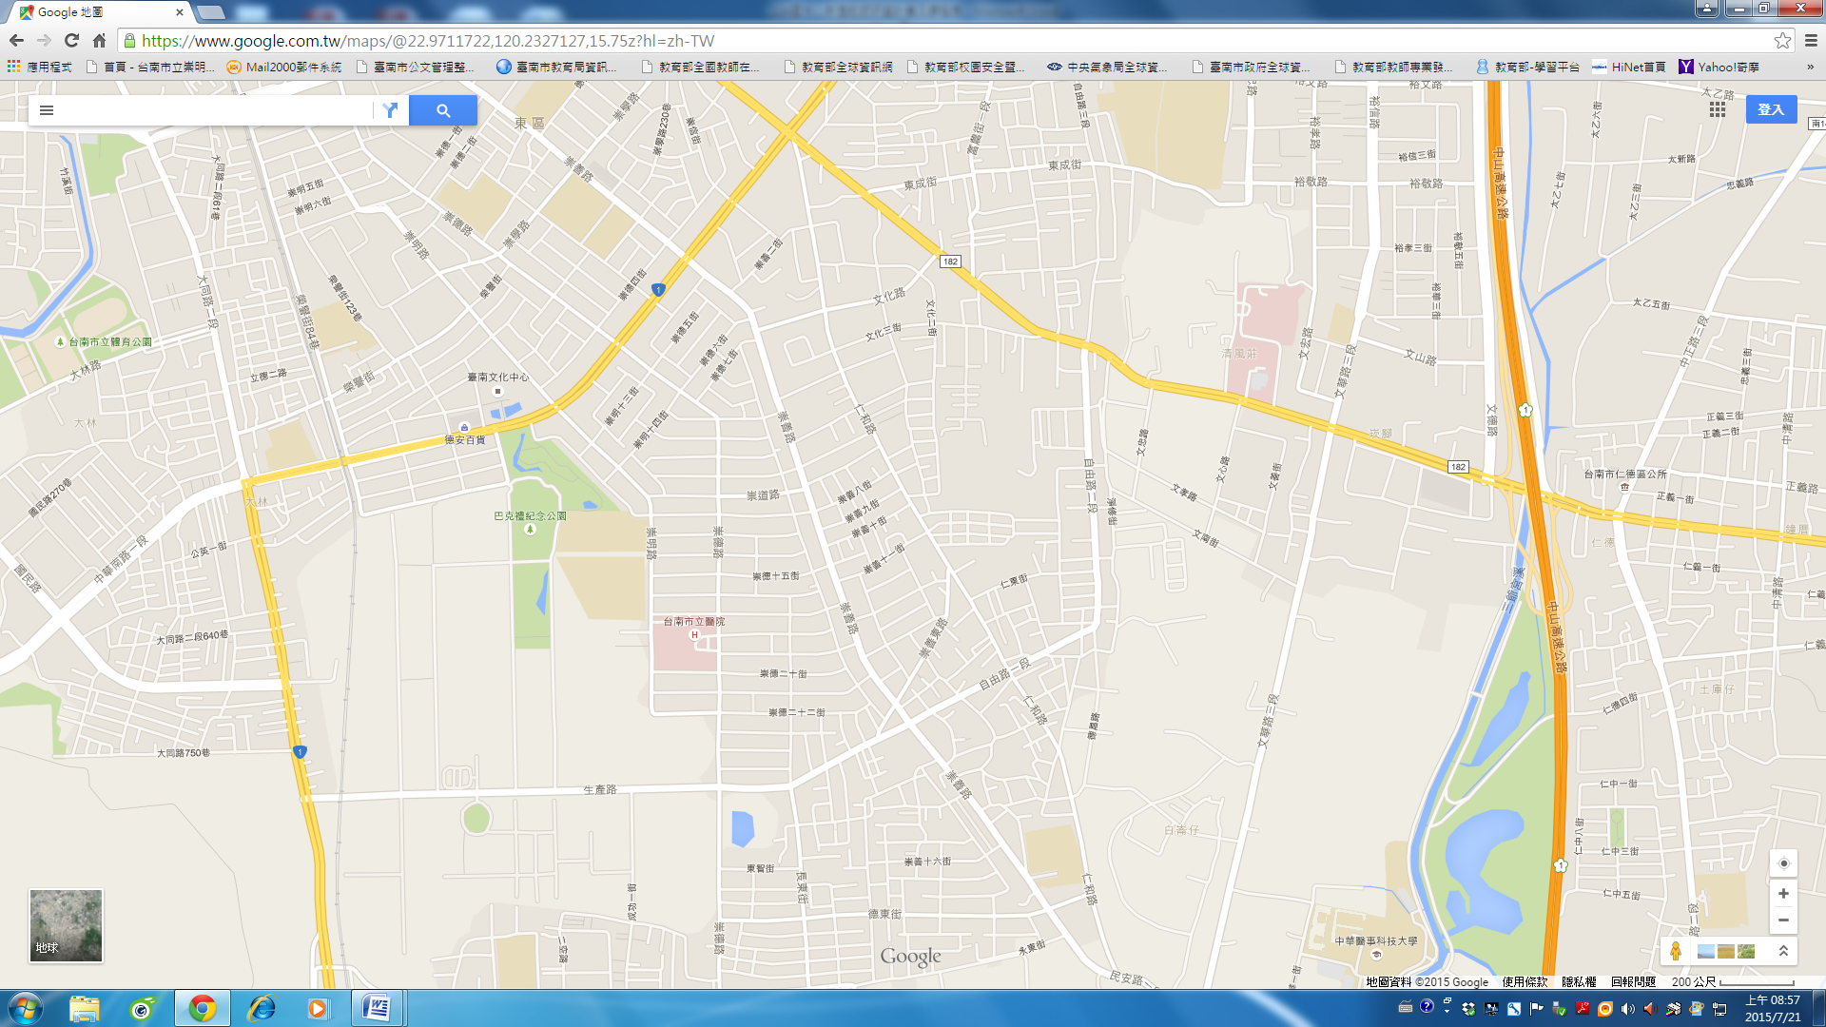

省道

崇明路

崇明國中在這裡

仁德交流道

中山高速公路

東門路

中華東路